



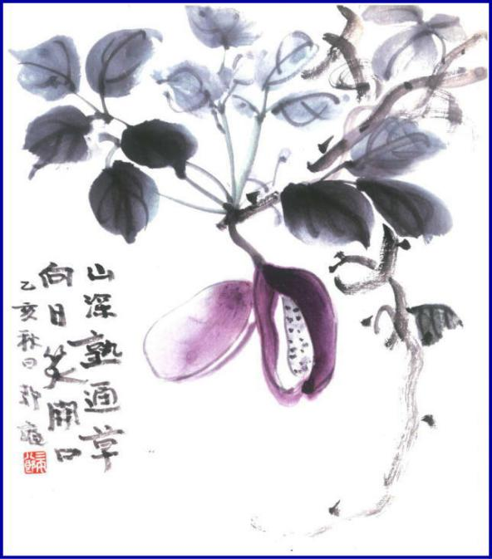

***週報 №2170-***

**本日のプログラム**

**令和5年10月16日**

**「 I.M.についての話し合い」**

**山本真一ガバナー補佐**

**次回のプログラム**

**令和5年10月23日**

**「　地　区　大　会　」**

**於：くにびきメッセ**

**三宅八郎君作**

**色紙　三宅八郎君**

|  |  |  |  |  |  |
| --- | --- | --- | --- | --- | --- |
| **前 　回（10月 2日) 例会記録** | | | | | |
| **会員数** | **11** | **名** | **ゲスト名** |  | |
| **出席者数** | **11** | **名** | **ビジター名** |  | |
| **欠席者数** |  | **名** | **欠席者名** |  | |
| **出席率** | **100** | **％** | **献金箱** | **￥11,000ｰ** |  |
| **前々々 回 ( 9月11日) 例会記録** | | | | | |
| **補填者数** |  | **名** | **補填者名** |  | |
| **未補填者数** |  | **名** | **未補填者名** |  | |
| **補填後出席率** | **100** | **％** | **会員の敬称は省略します** | | |

**10月2日例会記録 　 「　私の趣味の書画 」 　三 宅　八 郎 君**

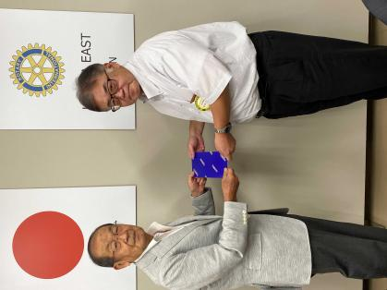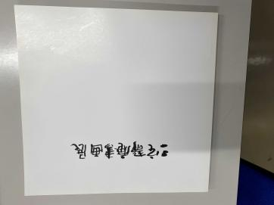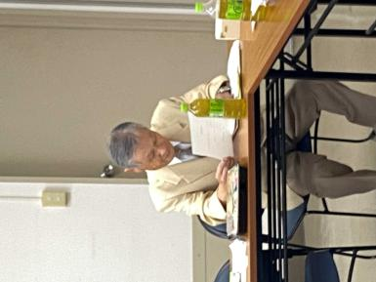

　小河原さんに夫人誕生日の

　　　　　　　　　　祝いを

ついてついて

　三宅先生、書画との出会いに

　　　　　　　　　　　ついて

　　三宅先生の作品集

ついてついて

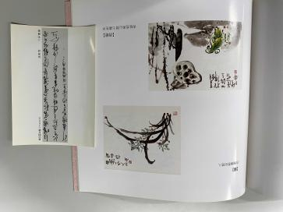

**10月2日スマイル**

**山本君・小橋君・長尾君・西山君・小河原君** (三宅先生、本日卓話宜しくお願いします)

**小河原君** (誕生日祝い、ありがとうございます)

**三 宅 君** (１.昨日、東児が丘ゴルフクラブ選手権大会で予選通過しました)

　　　　 (2.今日卓話します)





**★ ☆ 他クラブニュース ☆ ★**

玉　 島 ＲＣ・・・10月25日(水)の例会は、22日(日)地区大会に振替　　　 　於：くにびきメッセ

**☆ ★ 例会取り止め(定款第7条第1節により) ★ ☆**

10月24日(火)・・・児島ＲＣ

10月30日(月)・・・倉敷中央ＲＣ

10月31日(火)・・・児島ＲＣ・倉敷瀬戸内ＲＣ

.0000000000000000000000000000000000000000000000000..000

..

..............

6月30日(金)・・・倉敷南ＲＣ・笠岡東ＲＣ



**≪　地　区　大　会　≫**

**日　時：10月22日(日)　9：30～受付　　本会議10：30～16：40　　懇親会17：00～18：30**

　場　所：くにびきメッセ

　記念講演　演題「中国の経済・政治情勢と台湾問題」　講演者　作家・評論家 石　平(セキ ヘイ)氏

　　 ※当日出席される方は、上着・ネクタイ着用でお願いします。

　―**幹事報告**―

1. ロータリー財団コーディネーターより、ロータリー財団地域セミナー開催の案内。

　　　　　　　　日時：11月19日(日)　場所：神戸ポートピアホテル　　登録期限：10月16日(月)

1. 三宅先生と森澤さんにメジャードナー顕彰午餐会の案内。

　　　　　　　　日時：11月20日(月)　9：30～登録　場所：神戸ポートピアホテル　登録期限：10月16日(月)

1. 石倉ガバナー事務所のホームページに児島東ＲＣ公式訪問報告書が掲載。
2. 財団室ニュース10月号。
3. 本日例会終了後、理事役員会。





☆★☆ 10**月度理事会議事録** ☆★☆

**(日時及場所)** 令和 5年10月2日(月)　13：30～　於:児島東RC事務局内

**(出席者)** 大江・神馬・西山・谷本・片山・小河原・長尾・山本真一

**(議題) ①** 2023秋児島フェス＃せんいさい協賛金　　　　　 30,000円 　　　　　　　　・・・承



**児島東ロータリークラブ**

**例 会 日　　月曜日 12:30~13:30**

**例 会 場　　倉敷市児島味野2-2-39**

**三宅ビル５Ｆ**

**事 務 所　　倉敷市児島味野2-2-39**

**三宅ビル５Ｆ**

**Ｔ Ｅ Ｌ　　(086)473-6112**

**Ｆ Ａ Ｘ　　(086)474-6051**

**Ｍａｉｌ　　kojimaeastrc@vp.tiki.ne.jp**

**Ｕ Ｒ Ｌ　　http://ww31.tiki.ne.jp/~kojimaeast/**

**編集発行　　児島東ロータリークラブ･広報委員会**

**大江　則男**

**西山　芳男**

**神馬　真一郎**

**谷本　茂茂**

**長尾　実実**

**片山　彰造**

**小河原　通弘**

**西山　芳男**

**長尾　実実**

**小河原　通弘**

**片山　彰造**

**長尾　実実**

**山本　真一**

**理事・役員　(2023-2024)**

**会長　　　　　　　(理事)**

**副会長　　　　　　　(理事)**

**幹事**

**副幹事**

**会計**

**ＳＡＡ　　　　　　　(理事)**

**副ＳＡＡ**

**職業奉仕　　　　　　　(理事)**

**社会奉仕　　　　　　　(理事)**

**国際奉仕　　　　　　　(理事)**

**青少年奉仕　　　　　　　(理事)**

**直前会長**

**ガバナー補佐**